一、選擇題：（每題二分，共二十分）
( )把一個數的小數點向左移二位，則新的數是原數的（10倍$\frac{1}{\text{10}}$倍100倍$\frac{1}{\text{100}}$倍）。
( )65300這個數可以變成（65.3萬6.53萬653萬0.653萬）。
( )1011⁽¹⁰⁾和1011⁽²⁾的數值相差多少？（8801001000）。
( )有四個邊、四個角的圖形一定是（平行四邊形長方形四邊形正方形）。
( )兩個全等的等腰三角形可以拼成一個（梯形正方形長方形菱形）。
( )一個圓形的任意兩條直徑的四個端點可連成一個（梯形正方形長方形菱形）。
( )小朋友，你的書桌桌面大小大約是200（平方公尺平方公分公畝公頃）。
( )小朋友，我們學校的面積大約有2（公頃公畝平方公尺平方公里）。
( )30平方公里＝（300公頃300公畝3000公頃3000公畝）。
( ),異分母的分數做加減時，要先（約分擴分通分直接相加）。

二、填充題：（每格二分，共二十分）
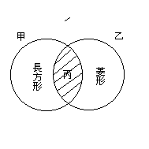
 18 =（ ）請你以二進數表示。
 1公頃 =（ ）平方公尺。
 3900 ÷700 =（ ）餘（ ）。
 81000 ×500 =（ ）。
 四個角都是直角的四邊形叫做（ ）。
 四個邊都等長的四邊形叫做（ ）。
 如右上圖，甲圓代表長方形，乙圓代表菱形，則丙圖形代表（ ）。
 四邊形如果加上一條（ ），它的形狀大小就會固定。
 四邊形中，互相平行的兩邊它們之間的最短距離叫做（ ）。

三、計算題：（每題三分，共二十四分）
※求下列平行四邊形的面積： （單位：公分）
 
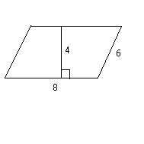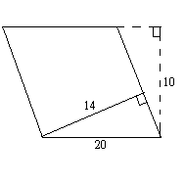
 $\frac{3}{4}−\frac{3}{7}=$  $\frac{5}{8}−\frac{2}{5}=$  $\frac{1}{2}+\frac{1}{3}+\frac{1}{4}=$

 $3\frac{3}{4}+1\frac{2}{3}+\frac{5}{6}=$  $\frac{8}{9}−\frac{2}{3}−\frac{1}{6}=$  $2\frac{3}{5}+3\frac{1}{4}−4\frac{7}{\text{10}}=$

四、畫畫看：（每題四分，共十二分）
 請畫出兩條對角線的長分別為4公  請在空白處畫出和下圖全等的四邊形。
分、6公分的菱形。

請在下列平行四邊形中畫出指定的底邊上的高。
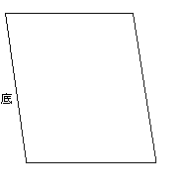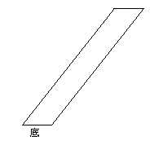
五、應用題（每題四分，共二十四分）
 十月份，阿美家用去洗衣精  沙拉油連瓶子共重$1\frac{3}{4}$公斤，空  教室的黑板，長5公尺寬180
$1\frac{3}{8}$瓶，小華家用去$2\frac{1}{7}$瓶， 瓶重$\frac{1}{5}$公斤，現在用去沙拉油 公分，求面積是多少平方公
兩家共用去多少瓶？ $\frac{2}{3}$公斤，還剩下沙拉油多少公 尺？
斤？

 把9公尺的繩子分做5等份，  長方形土地一塊(如下圖)，中間  長5500公尺寬200公尺
5公尺的繩子分做9等份，兩 開闢一條道路，問道路以外的面 的長方形，面積是多少
條繩子的每一等份相差多少公 積是多少？ 公畝？
尺？
